Uni Fribourg
GymInf: Fachdidaktik 2
FS 2023

Teilleistung bei Prof. Dr. Juraj Hromkovic und Regula Lacher (ETH Zürich)
Autor: Peter Greutmann
Matrikel-Nummer: 85-717-213

Algorithmen-Entwurf mit Parametrisierung
am Beispiel von Vertex Cover

Unterrichtseinheit für die Stufe Sek II

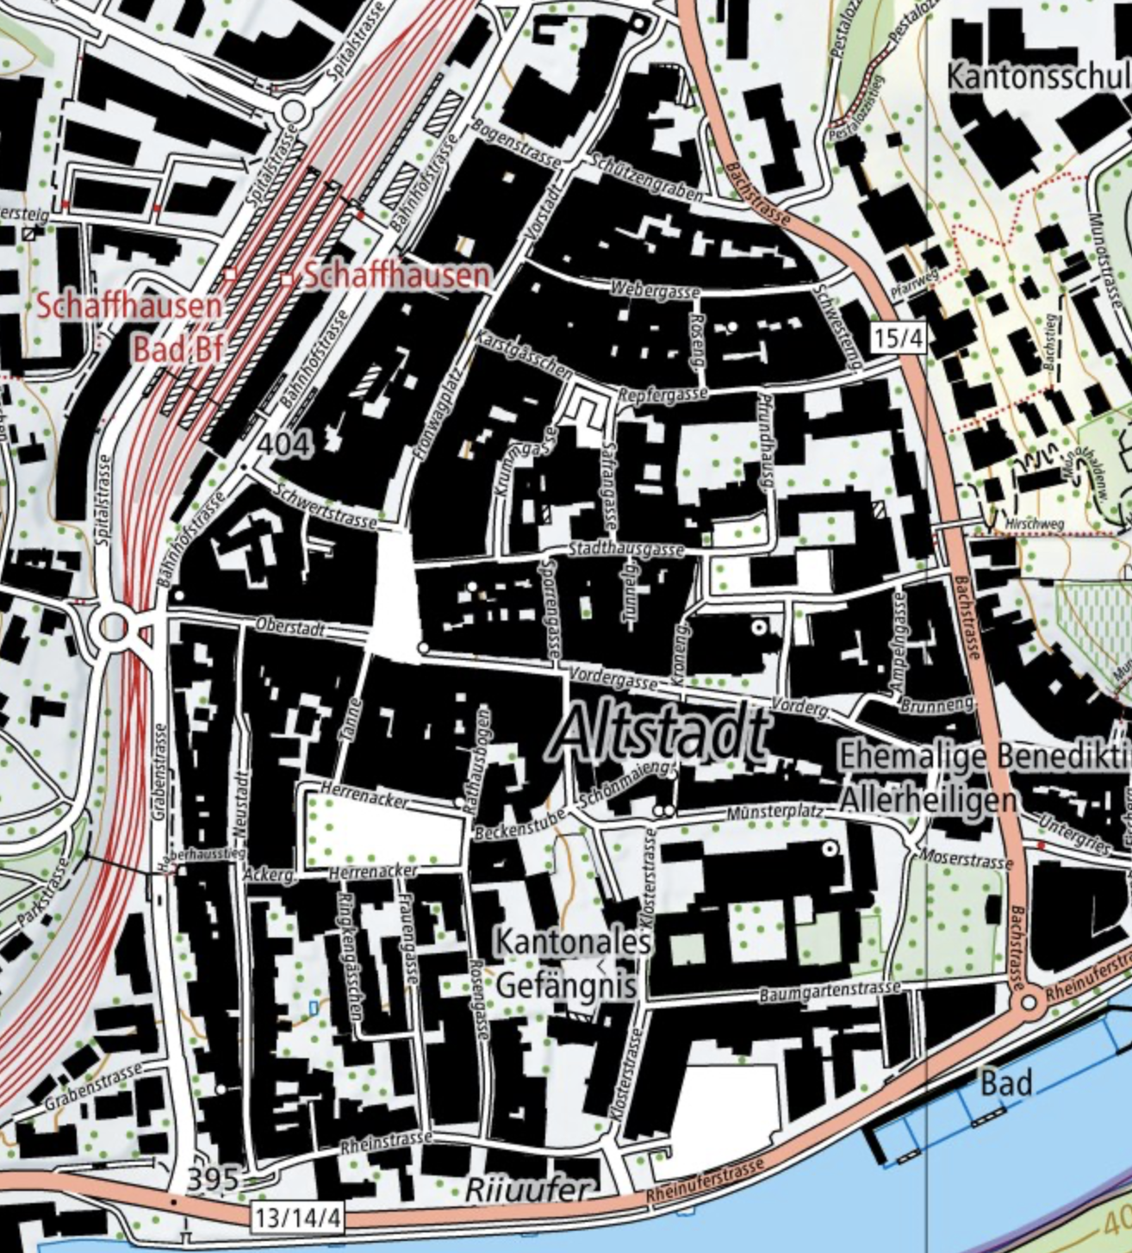

Einleitung für die Schülerinnen und Schüler

In der vorliegenden Unterrichtseinheit entwickeln wir schrittweise einen Algorithmus für das in der Informatik so genannte NP-schwere Vertex-Cover-Problem; dabei verwenden wir die Technik der Parametrisierung.

Das alles klingt zunächst sehr abstrakt, ist es auch, und Sie können den ersten Satz auch bis auf Weiteres gleich wieder vergessen.

Die Unterrichtseinheit geht nämlich von einer leicht verständlichen und ganz konkreten Situation aus:

- Stellen Sie sich vor, Sie sind Teil des Organisationskomitees des Schaffhauser Stadtlaufs, der quer durch unsere schöne Altstadt führt.
- Ihre Aufgabe ist es dabei, die Strecke zu überwachen.
- Zu diesem Zweck haben Sie den Auftrag, eine bestimmte Zahl von Streckenposten auf Plätzen und an Kreuzungen so aufzustellen, dass diese die ganze Laufstrecke überblicken können.

Im Laufe der Unterrichtseinheit lernen Sie, …

- wie man in der Informatik ein solches Problem modelliert
- welche (prinzipiell unüberwindbaren) Probleme es mit sich bringt, wenn ein Computer das Problem automatisch lösen soll
- und welchen (schlicht genialen) Ausweg es gibt, damit wir diese Probleme so in den Griff bekommen, dass wir den Algorithmus schliesslich doch für jede beliebige Laufstrecke einsetzen können.

Alles, was Sie für das Bearbeiten der folgenden 7 Teile brauchen, sind Schreibstifte (wenn möglich in verschiedenen Farben) und konzentrierte Ausdauer.

Was das Letztere betrifft: Sie dürfen sich nun wie die Teilnehmenden eines Stadtlaufs an die Startposition begeben!

Los geht’s!
‍️

TEIL 1 Die Ausgangslage

Nehmen wir also einmal an, Sie seien im Organisationskomitee (OK) für einen Laufwettkampf, der kreuz und quer durch die Altstadt von Schaffhausen führt. Die Strecke wurde bereits festgelegt.

Ihre Verantwortung als OK-Mitglied ist dabei die Überwachung des Rennens. D.h., Sie müssen dafür sorgen, dass an den Kreuzungen und auf den Plätzen der Laufstrecke die Streckenposten so aufgestellt werden, dass alle Gassen von diesen Streckenposten beaufsichtigt werden können.

Nun ist es wie immer bei solchen Veranstaltungen: Das Geld ist knapp. Mit anderen Worten: Der Chef des OK gibt ihnen den Auftrag, so wenige Streckenposten wie möglich einzusetzen!

Für eine solche Aufgabe sind Sie genau die richtige Person! Denn Sie sind auch an Informatik interessiert – und Sie nehmen sich vor herauszufinden, mit welcher Methode (letztendlich mit welchem Algorithmus) Sie den vom OK-Chef erteilten Auftrag erledigen können. Sie suchen also ein allgemein anwendbares Verfahren, das es ermöglicht, die Ihnen übertragene Aufgabe für jede beliebige Laufstrecke zu lösen.

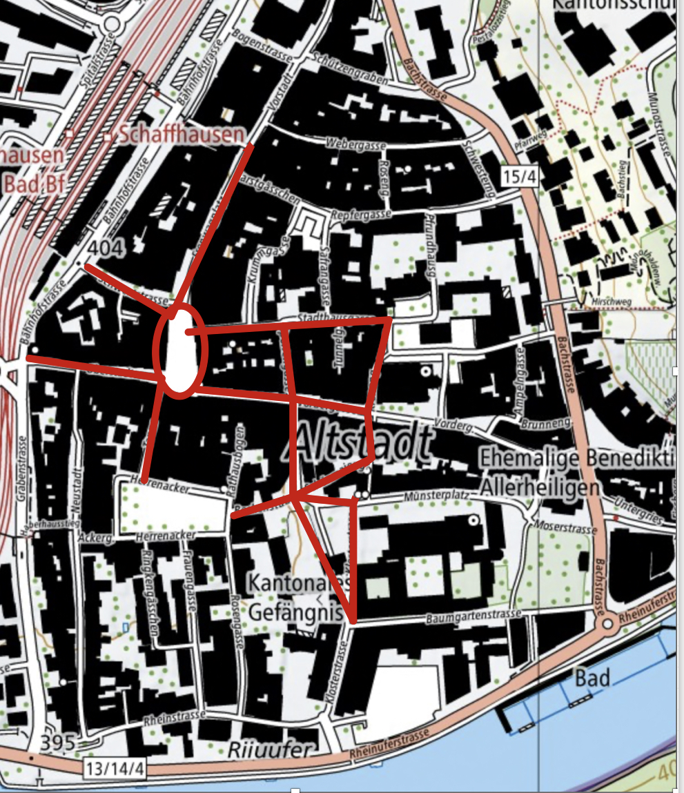
Die Laufstrecke
Abbildung 1: Laufstrecke
Rechts sehen Sie eine Karte der Altstadt von Schaffhausen abge-druckt. Diese haben Sie vom OK-Chef Peter Sprint bekommen. Mit roten Linien sind alle Gassen eingezeichnet, die für die Lauf-veranstaltung benutzt werden.

TEIL 2 Modellierung des Problems

Als Erstes überlegen wir uns: Wie kann man dieses Problem möglichst übersichtlich darstellen, so dass man von der Karte unabhängig wird? Mit anderen Worten: Wir suchen eine abstrakte Darstellungsform, eine abstrakte Struktur, die irrelevante Details der Darstellung entfernt.

In der Informatik verwendet man in einem solchen Fall einen sogenannten Graphen. Graphen bestehen dabei aus Knoten und Kanten, d.h. Verbindungen zwischen den Knoten.

In diesem Fall heisst das konkret:

- Die Kreuzungen und Plätze der Laufstrecke werden mit Kreisen dargestellt (Fachausdruck: Knoten, engl. vertex/vertices).
- Die Gassen werden als Verbindungen zwischen den Kreisen als Linien eingezeichnet (Fachausdruck: Kanten, engl. edge/edges).
A
B
Beispiel: A und B wären eine Kreuzung/ein Platz, die Linie dazwischen die Gasse, die beide verbindet.

Aufgabe 1
- Erstellen Sie rechts neben Abbildung 2 einen Graphen aus Knoten und Kanten für den abgedruckten Kartenausschnitt (Teil der Altstadt von Schaffhausen südlich des Herrenackers).
- Bezeichnen Sie die Knoten mit Grossbuchstaben.

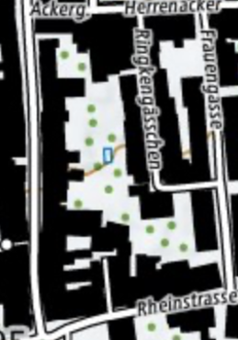
Abbildung 2: Kartenausschnitt
Aufgabe 2
Erstellen Sie nun den vollständigen Graphen für die Laufstrecke des Stadtlaufes. Sackgassen, Kreuzungen und Plätze werden dabei als Knoten, die Gassen als Kanten dargestellt.

Wichtiger Hinweis: Bei dem grossen weissen Fleck, der bereits mit einem roten Oval gekennzeichnet ist, handelt um den Fronwagplatz. Wir gehen hier davon aus, dass sich von ihm aus von einem Streckenposten alle Gassen überblicken lassen, die vom Platz wegführen. In Ihrem Graphen erscheint also der Fronwagplatz als ein einziger Knoten.

Abbildung 3: Laufstrecke

___________________________________________________________________________
ANHANG: Weitere Übung dazu in Teilaufgabe a) der Transferaufgabe

TEIL 3 Die Streckenposten platzieren
In den Aufgaben 1 und 2 haben wir nun einen realen Kartenausschnitt in ein abstraktes Modell umgewandelt: Aus Plätzen und Kreuzungen wurden Knoten, aus den Gassen wurden Kanten. Das Produkt ist ein Graph.

Nun wollen wir in diesem Graphen die Streckenposten verteilen. D.h., wir müssen so lange an den Knoten Streckenposten aufstellen, bis alle Gassen überwacht werden können. Um besser zu verstehen, was damit gemeint ist, verwenden wir zunächst zu Übungszwecken die (noch einfache) Lösung aus Aufgabe 1.

Aufgabe 3
- Wählen Sie auf vier unterschiedliche Arten Knoten aus (= Platzieren der Streckenposten), so dass immer alle Kanten (= Gassen) von mindestens einem Knoten abgedeckt (= von einem Streckenposten überwacht) werden.
- Hinweis: Wenn Sie einen Streckenposten platziert haben, kennzeichnen Sie gleichzeitig mit Farbe auch alle Kanten, die er überblicken kann (so wie das in Variante a) schon gemacht wurde; die Knoten wurden in dieser Musterlösung in der Reihenfolge A, B, C, D und G ausgewählt).
- Wie viele Streckenposten brauchen Sie in diesem kleinen Graphen mindestens, um alle Gassen abzudecken?

Variante a) Variante b)
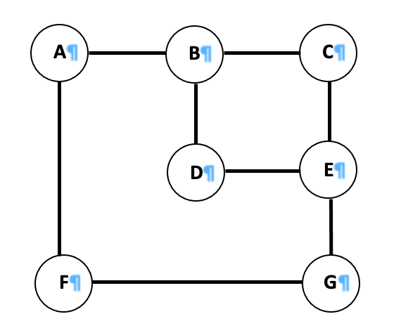
Wahl der Knoten A, B, C, D und G
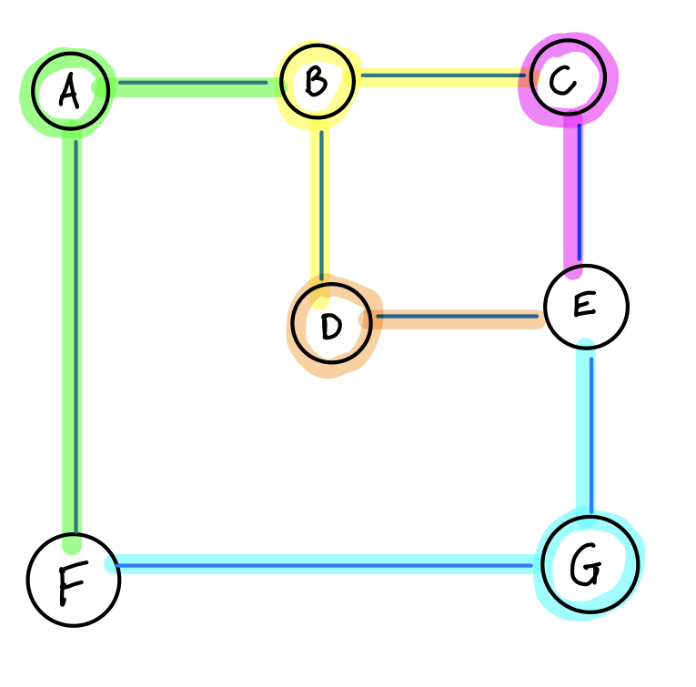

Variante c) Variante d)

Fachsprache der Informatik

Eine abstrakte Struktur, die Knoten und Kanten verwendet, nennt man in der Informatik einen Graphen.

Es gibt verschiedene Typen von Graphen. In unserem Fall haben wir es mit dem einfachsten Typ zu tun, einem ungerichteten, ungewichteten Graphen. (Ungerichtet heisst: Die Kanten, die Knoten verbinden, haben keine Richtung, sie führen vom Knoten A zu Knoten B und ebenso vom Knoten B zu Knoten A. Ausserdem sind die Kanten ungewichtet, d.h., ihnen wird kein Wert zugeschrieben.)

Wenn wir in einem Graphen einen (beliebigen) Knoten auswählen, dann sagen wir, dass dieser Knoten alle adjazenten, also alle an ihn grenzenden Kanten abdeckt.

Wählen wir nun in einem Graphen eine bestimmte Zahl von Knoten (eine Teilmenge) so, dass diese Teilmenge alle Kanten des Graphen abdeckt, nennt man dies in der Informatik einen Vertex Cover. (Genau das haben wir mit den Streckenposten in Aufgabe 3 gemacht: Wir stellen sie so auf, dass jede Gasse von mindestens einem Streckenposten überwacht, also abgedeckt werden kann.)

Da Sie von OK-Chef Peter Sprint die Aufgabe bekommen haben, aus Kostengründen für den Stadtlauf möglichst wenig Streckenposten aufzustellen, haben Sie, in der Fachsprache der Informatik ausgedrückt, eigentlich die Aufgabe einen minimalen Vertex Cover für einen Graphen zu finden. Dies nennt man auch ein Optimierungsproblem: Wir wollen nicht irgendeinen Vertex Cover finden, sondern einen der kleinsten, d. h. einen mit der kleinstmöglichen Anzahl an Knoten. (In einem Graphen können mehrere solcher optimaler Lösungen existieren.)

Aufgabe 4
Diese Aufgabe zielt darauf ab, Sie mit Graphen und mit der Idee eines Vertex Cover noch etwas vertrauter zu machen. Die Aufgabe ist unabhängig von der Rahmengeschichte des Stadtlaufs. Unten finden Sie drei Mal den identischen Graphen. Ermitteln Sie links irgendeinen Vertex Cover und rechts zwei unterschiedliche Varianten eines minimalen Vertex Cover.

a) Beliebiger Vertex Cover b) Minimaler Vertex Cover 1 c) Minimaler Vertex Cover 2
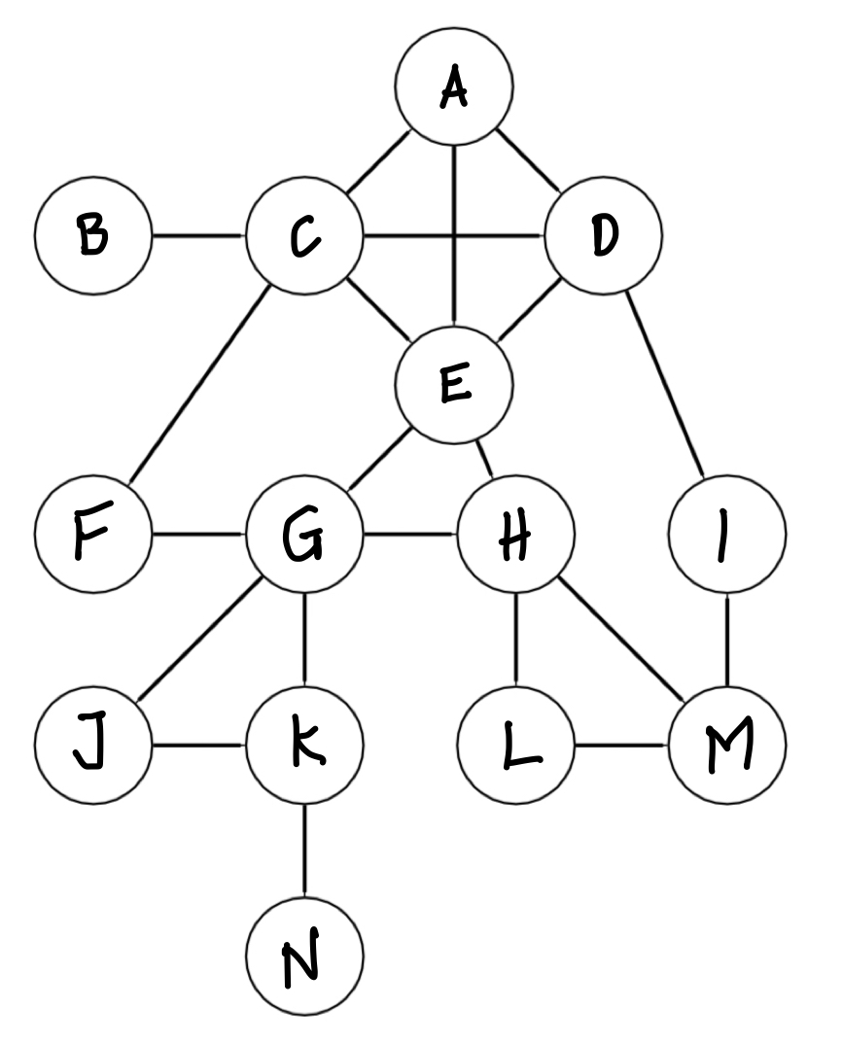

TEIL 4 Die minimale Zahl von Streckenposten berechnen: Brute Force

Wo stehen Sie nun? Sie haben – in Aufgabe 2 - aus dem Kartenausschnitt des Stadtlaufs einen Graphen erstellt. Sie wissen nun, dass Ihre Aufgabe darin besteht, möglichst wenige Streckenposten einzusetzen, d.h. den minimalen Vertex Cover für den Graphen des Stadtlaufs zu finden. Und Sie haben – spätestens beim Bearbeiten der Aufgabe 4 - bemerkt, dass es alles andere als trivial ist, den minimalen Vertex Cover (die kleinstmögliche Zahl von Streckenposten) zu ermitteln, sobald ein Graph aus vielen Knoten besteht. Weil also das Ganze von Hand doch recht mühsam ist, möchten Sie die Aufgabe letzten Endes automatisieren und von einem Rechner ausführen lassen – mit anderen Worten: Sie suchen einen Algorithmus, der das Problem von Vertex Cover für irgendeinen Graphen für Sie löst.

Etwas formeller ausgedrückt:
- Als Eingabe übergeben wir einem Rechner einen beliebigen ungerichteten, ungewichteten Graphen.
- Als Ausgabe erhalten wir vom Algorithmus die Menge der Knoten, die den minimalen Vertex Cover des Graphen bilden.

Um garantiert die beste Lösung zu finden, wäre es natürlich naheliegend, dass der Algorithmus sämtliche Varianten auflistet, die überhaupt als Lösungen in Frage kommen. Ein solches Verfahren nennt man auch Brute Force («rohe Gewalt», vollständiges Durchrechnen).

- Der Algorithmus prüft für jede Teilmenge aller Knoten, ob sie einen VC bilden (d.h., ob sie Lösungskandidaten sind).
- Falls eine Teilmenge einen VC bildet (also tatsächlich ein Lösungskandidat ist), wird die Teilmenge gespeichert.
- Am Ende wird aus der Liste aller möglichen Lösungskandidaten jene Variante ausgewählt, die am wenigsten Knoten enthält.
- Dieser Lösungskandidat entspricht der Lösung und bildet den minimalen Vertex Cover des Graphen.

Nehmen wir als Beispiel einen sehr kleinen Graphen mit 3 Knoten und 2 Kanten.
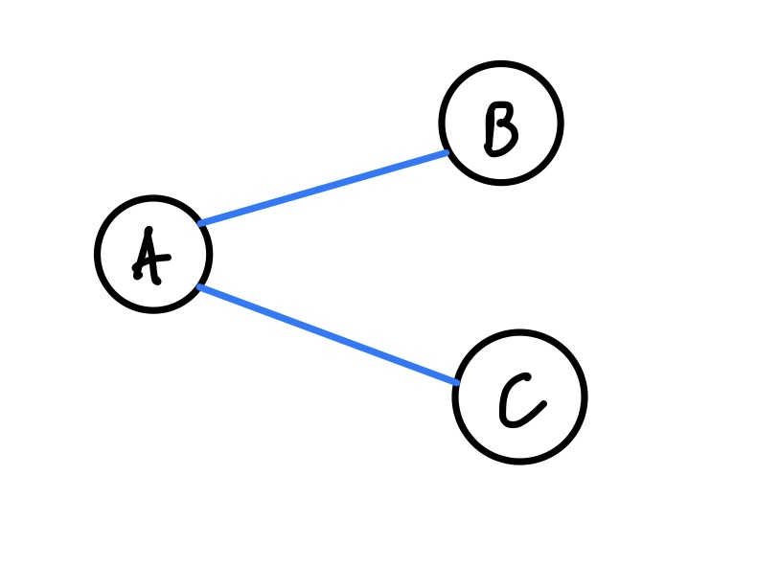
Teilmengen Lösungskandidat? Anzahl Knoten
{∅} Nein 0
{A} Ja 1
{B} Nein --
{C} Nein --
{A, B} Ja 2
{A, C} Ja 2
{B, C} Ja 2
{A, B, C} Ja 3

Der Brute-Force-Algorithmus hat hier also 8 Teilmengen zu prüfen, 5 davon kommen als Lösungskandidaten in Frage. Jener, der einen Knoten enthält {A}, ist die beste Lösung, dies ist für diesen Graphen (diese Instanz) der minimale Vertex Cover.
Aufgabe 5
Nehmen wir noch einmal den übersichtlichen Graphen aus Aufgabe 1 und überlegen wir uns, was das vollständige Durchrechnen bedeutet, wenn man in diesem Beispiel mit Brute Force die kleinstmögliche Zahl von Strecken-posten ermitteln will.

Gemäss Algorithmus müssen wir für jede Teilmenge aller Knoten prüfen, ob sie einen Vertex Cover bilden (d.h., ob sie Lösungskandidaten sind).

a) Tragen Sie in die unten stehende Tabelle 10 Teilmengen der Knoten {A, B, C, D, E, F, G} ein, wovon 3 Lösungskandidaten und 7 keine Lösungskandidaten sein sollen.

# | Teilmenge | Lösungskandidat? | Anzahl Knoten im VC

b) Überlegen Sie sich, wie man für beliebige Graphen die Anzahl der Teilmengen zählen kann. Um das Prinzip zu verstehen, verwenden wir denselben Graphen wie in Teilaufgabe 5a.

- Erstellen Sie dazu eine Tabelle mit sieben Spalten.
- Schreiben Sie in die oberste Zeile von links nach rechts die Knotenbezeichnungen A, B, … , F, G in alphabetisch sortierter Reihenfolge.
- Die weiteren Zeilen interpretieren wir als Bitfolgen der Länge 7: Eine 0 unter einem Buchstaben bedeutet «ist nicht in der Teilmenge», eine 1 unter dem Buchstaben bedeutet «ist in der Teilmenge».
- Füllen Sie die Tabelle exemplarisch mit 4 verschiedenen Bitfolgen.
- Formulieren Sie am Ende mit einem mathematischen Ausdruck die Anzahl der möglichen Teilmengen, allein abhängig von der Anzahl n der Knoten des Graphen. Verwenden Sie für die Begründung Ihre tabellarische Darstellung.

c) Wie viele Teilmengen müsste der Algorithmus in Aufgabe 5b insgesamt prüfen, wenn man alle Teilmengen auflisten soll?

Antwort: …………………………………….
d) Wie viele Teilmengen muss der Algorithmus prüfen, wenn der eingegebene Graph 40 Knoten hat?

Antwort: ………………………………….
Fachsprache der Informatik

Unter vollständigem Durchrechnen (auch Brute Force genannt) versteht man in der Informatik, dass ein Algorithmus alle möglichen Lösungskandidaten anschaut.

Der Versuch, mittels vollständigen Durchrechnens (Brute Force, rohe Gewalt) den minimalen Vertex Cover für einen beliebigen Graphen zu finden, führt zu einem exponentiellen Wachstum beim Suchen der Lösungskandidaten: Es gibt 2^{n} mögliche Teilmengen, die geprüft werden müssen.

Auch die schnellsten Rechner der Welt können bei diesem Vorgehen das Problem nicht in nützlicher Frist lösen, wenn die Anzahl der Knoten gross ist.

In der Informatik spricht man in einem solchen Fall von einem NP-schweren Problem. D.h., man vermutet, dass man das Anschauen aller Lösungskandidaten prinzipiell nicht vermeiden kann, und man hat dafür auch gewisse mathematische Argumente.

Im Folgenden begegnen wir diesem Problem so, dass wir die Fragestellung verändern.

TEIL 5 Die Fragestellung ändern: Kann ich die Aufgabe mit 5 Streckenposten erfüllen?

Wie wir in Teil 4 und insbesondere in Aufgabe 5 feststellen mussten, ist es praktisch nicht möglich, für beliebig grosse Graphen den minimalen Vertex Cover mit vollständigem Durchrechnen zu finden.

Nun kommen wir zurück auf unsere Rahmengeschichte: Sie haben ja von Peter Sprint den Auftrag bekommen, für den Schaffhauser Stadtlauf die minimale Zahl von Streckenposten zu finden. In diesem konkreten Fall wäre es natürlich noch möglich, für den noch relativ kleinen Graphen aus Aufgabe 2 die Methode des vollständigen Durchrechnens anzuwenden: Er umfasst 14 Knoten, d.h., es gibt 2¹⁴ mögliche Teilmengen (also etwas mehr als 16’000), was für einen modernen PC natürlich kein Problem darstellt.

ABER! Aber Sie streben ja eine Lösung des Problems eben für alle möglichen Eingaben an, also auch für grosse und sehr grosse Graphen. Deshalb gehen Sie in das Büro des OK-Chefs und erklären ihm Ihr Dilemma. Dann unterbreiten Sie ihm folgenden Vorschlag: «Peter, sag mir einfach, wie viele Streckenposten Du mir maximal zur Verfügung stellen kannst; dann werde ich überprüfen, ob sich das machen lässt.»

Peter Sprint ruft den Finanzchef an – und gibt Ihnen anschliessend als Antwort: «5. Du kannst im Maximum 5 Streckenposten haben, die können wir uns leisten. Reicht das?» Sie sagen: «Das muss ich erst überprüfen. Ich gebe Dir morgen Bescheid.»

Nun setzen Sie sich wieder an den Schreibtisch und beginnen den Graphen aus Aufgabe zu studieren. Sie haben nun nicht mehr die Aufgabe, die bestmögliche Lösung zu finden, sondern "nur noch" zu entscheiden, ob Sie den Auftrag mit 5 Streckenposten erfüllen können. Nun geht es ans Ausprobieren!
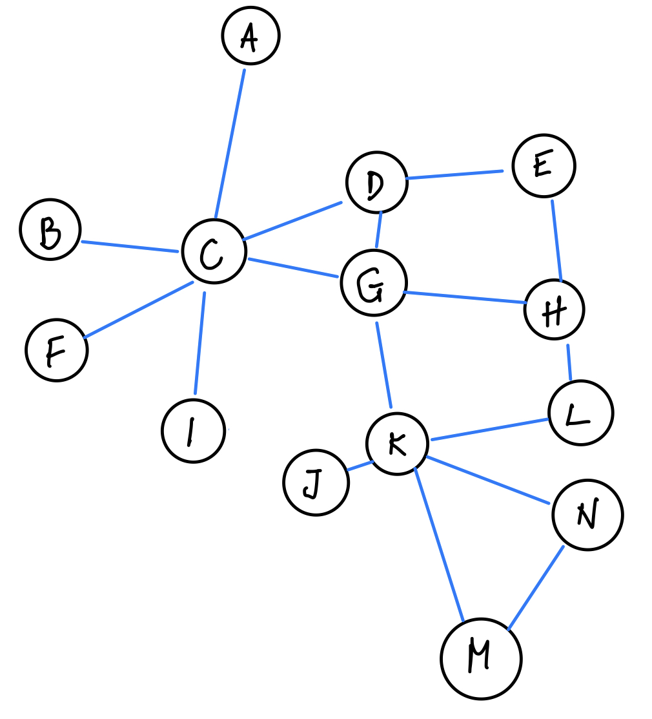
Aufgabe 6
- Überlegen Sie sich möglichst viele Strategien (Regeln), wie Sie die Streckenposten im Graphen aus Aufgabe 2a (rechts noch einmal abgedruckt) geschickt so positionieren, dass möglichst wenige Knoten verwendet werden.
- Notieren Sie die Strategien (Regeln), die Sie finden, in Stichworten.
- Denken Sie auch daran, dass wir gemäss Angabe von OK-Chef Peter Sprint höchstens 5 Streckenposten verwenden dürfen.

Strategien/Regeln

- ………………………………………………………………………………………………………………………………

- ………………………………………………………………………………………………………………………………

- ………………………………………………………………………………………………………………………………

- ………………………………………………………………………………………………………………………………

- ………………………………………………………………………………………………………………………………
Fachsprache der Informatik

Wenn wir zu einem Problem nicht mehr die optimale Lösung suchen (Optimierungsproblem), sondern aufgrund einer Zusatzinformation nur noch entscheiden müssen, ob eine bestimmte Bedingung erfüllt werden kann, dann haben wir das Optimierungsproblem in ein sogenanntes Entscheidungsproblem umformuliert.

Das Verfahren liefert dann nicht mehr eine Zahl (beispielsweise «Der minimale Vertex Cover umfasst 6 Knoten.»), sondern nur noch die Antwort "Ja" oder "Nein" («Gibt es im gegebenen Graphen einen Vertex Cover, der höchstens 5 Knoten umfasst?»).

Anders formuliert: Wir legen für ein Optimierungsproblem einen Parameter fest (hier die maximale Anzahl Knoten für einen Vertex Cover), um so das Problem in den Griff zu bekommen. Wir verzichten dann zwar auf die optimale Lösung, dafür können wir die neue Frage effizienter beantworten. Einen Algorithmus, der auf einem solchen Parameter beruht, nennt man auch einen parametrisierten Algorithmus.

Regeln, mit denen man aufgrund des Parameters einen Graphen vereinfachen kann, nennt man Datenreduktionsregeln (DRR). Mit ihnen reduzieren (verkleinern) wir die Grösse des Graphen und haben es dann leichter, im übriggebliebenen Graphen mit vollständigem Durchrechnen (also mit Brute Force) zu überprüfen, ob die Streckenposten ausreichen.

Wenn man mittels DRR einen Graphen reduziert, bleibt am Ende ein Kern übrig, der sich auch mit den DRR nicht mehr weiter verkleinern lässt. Deshalb spricht man bei dieser Strategie in der Informatik auch von Kernbildung (engl. kernelization).

Was das konkret heisst, werden Sie gleich im folgenden Teil sehen.

TEIL 6 Die Frage entscheiden: Der Algorithmus VC-Para

Nun kommen wir zum entscheidenden Punkt: Wir wollen mittels eines Algorithmus eine Antwort finden auf die Frage, ob es für den Stadtlauf Schaffhausen reicht, 5 Streckenposten zur Überwachung der Gesamtstrecke einzusetzen. Dazu benutzen wir den folgenden Algorithmus (in der Fachsprache als VC-Para bezeichnet, eine Abkürzung für «parametrisierter Algorithmus für das Vertex-Cover-Problem»). Dieser basiert auf zwei der Strategien (Regeln), die wir in Aufgabe 6 diskutiert haben.

Schritt | Bezeichnung | Anweisungen
1 | Eingabe | Der Graph aus Aufgabe 2a
2 | Initialisierung | Weise der Variablen k den Wert 5 zu.
3 | Schleife | Wiederhole alle Anweisungen in Schritt 4 so lange, bis es  - im Graphen keine Knoten mehr gibt, die mehr als k + 1 Kanten haben, oder  - bis es gar keine Knoten mehr gibt ( Ja-Instanz).
4 | Kernbildung | - Suche Knoten, die k + 1 oder mehr Kanten haben.  - Setze an diesen Knoten einen Streckenposten ein.  - Lösche den Knoten und alle seine Kanten aus dem Graphen.  - Falls beim Löschen der Kanten Knoten entstehen, die keine Kante mehr haben, lösche auch diese.  - Weise k den Wert k – 1 zu.
5 | Vertex Cover im Kern su-chen (mit Brute Force) | Überprüfe mit vollständigem Durchrechnen, ob mit der Anzahl an Streckenposten, die nach Schritt 4 noch übrig sind (Wert in der Variablen k nach Beendigung der Schleife), im Restgraphen ein Vertex Cover möglich ist.  - Falls ja Ja-Instanz  - Sonst Nein-Instanz

Aufgabe 7
Wenden Sie nun den oben stehenden Algorithmus Schritt für Schritt auf den Graphen aus Aufgabe 2a an. Zu welchem Ergebnis kommen Sie? Oder anders gefragt: Welchen Bescheid können Sie dem OK-Chef Peter Sprint auf seine Frage geben, ob 5 Streckenposten reichen?

Aufgabe 8 (Optionale Vertiefungsaufgabe)
Beim oben in tabellarischer Form dargestellten Algorithmus VC-Para, der entscheiden kann, ob ein beliebiger Graph einen Vertex Cover mit einer zuvor festgelegten maximalen Anzahl n von Knoten enthält, kann man mehrere Fälle unterscheiden. Drei davon werden nun näher beschrieben. (Hinweis: Die Beispiele sind unabhängig von der Geschichte rund um die Planung des Stadtlaufs.

Fall 1:
Wenn nach dem Durchlaufen der Schleife (Schritte 3 und 4) kein Knoten übrig bleibt, dann hat der Graph einen Vertex Cover mit maximal n Knoten. Es handelt sich dann um eine Ja-Instanz (d.h., der Algorithmus gibt die Antwort «Ja» aus).

Fall 2:
Wenn nach dem Durchlaufen der Schleife (Schritte 3 und 4) noch Knoten übrig bleiben, dann prüft der Algorithmus, ob es mit den noch höchstens k zur Verfügung stehenden Knoten möglich ist, im Restgraphen einen Vertex Cover zu bilden. Falls dies gelingt, handelt es sich wiederum um eine Ja-Instanz (d.h., der Algorithmus gibt die Antwort «Ja» aus).

Fall 3:
Wenn nach dem Durchlaufen der Schleife (Schritte 3 und 4) noch Knoten übrig bleiben, dann prüft der Algorithmus, ob es mit den noch zur Verfügung stehenden Knoten möglich ist, im Restgraphen einen Vertex Cover zu bilden. Falls dies nicht gelingt, handelt es sich um eine Nein-Instanz (d.h., der Algorithmus gibt die Antwort «Nein» aus).

Unten finden Sie nun 3 verschiedene Graphen. Welcher Graph repräsentiert den Fall 1, welcher den Fall 2 und welcher den Fall 3? Wenden Sie den Algorithmus VC-Para Schritt für Schritt an, um diese Frage zu beantworten. Beachten Sie dabei jeweils den Wert von k!

Graph 1 Graph 2
k = 4 k = 7
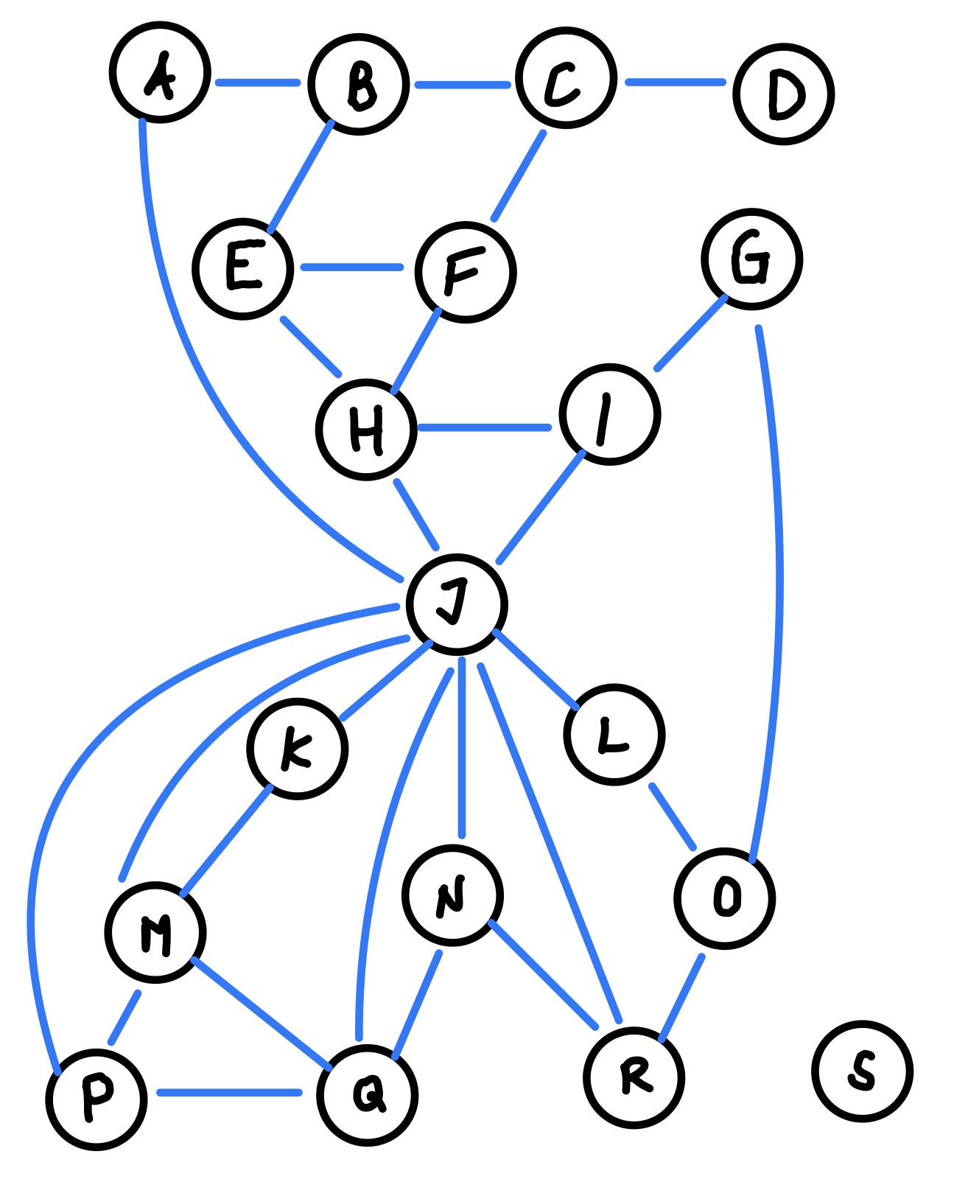
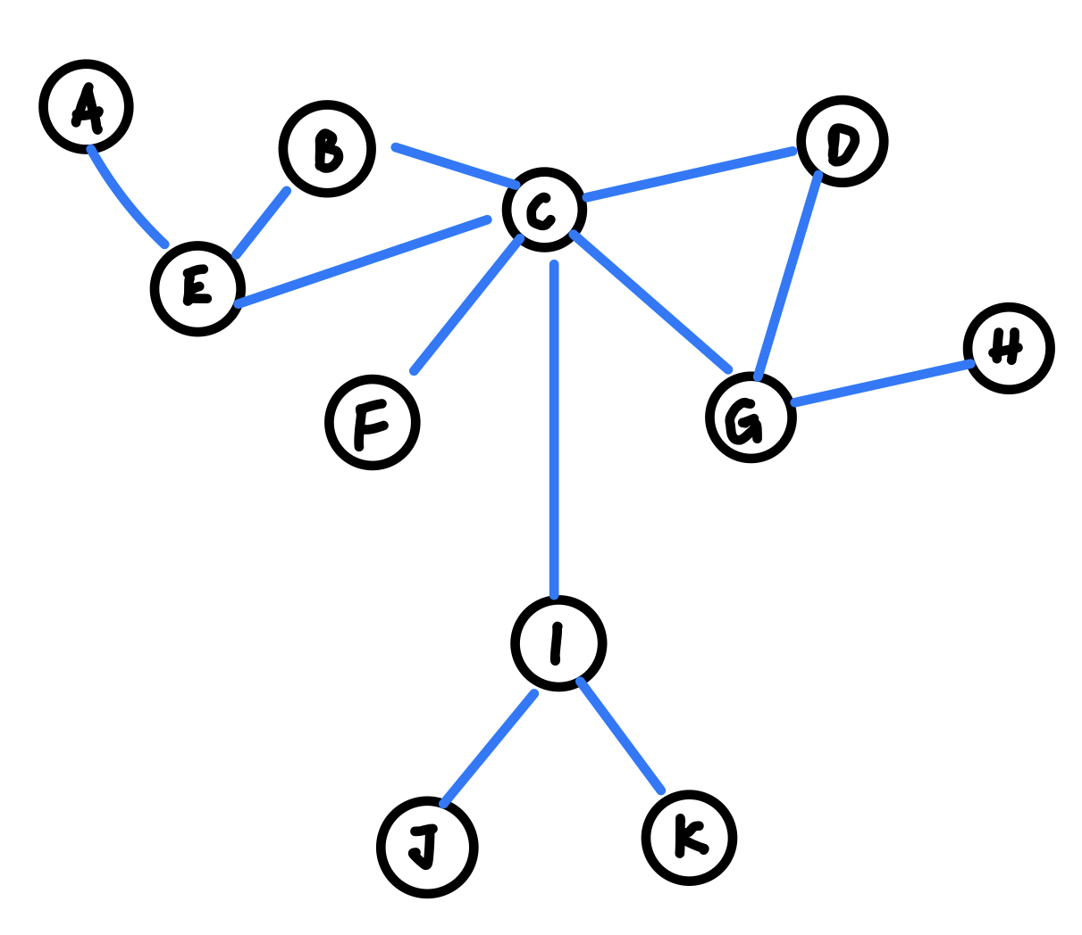

Graph 3
k = 3
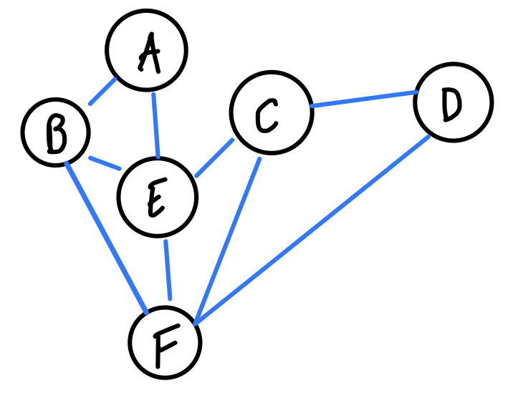

TEIL 7*: Eine Verfeinerung des Algorithmus

Nun führen wir unsere Überlegungen noch einen Schritt weiter. Dabei gehen wir auf den Fall 3 aus Aufgabe 8 ein. Denn es ist doch recht mühsam, in einem Kern, der nach dem wiederholten Anwenden von Datenreduktionsregeln (DDR) übrig bleibt, zu überprüfen, ob es mit den noch zur Verfügung stehenden Streckenposten möglich ist, alle verbleibenden Strecken abzudecken. Und es ist nicht nur mühsam, sondern auch sinnlos, wenn wir am Ende feststellen, dass es eben leider doch nicht möglich ist – es ist viel Arbeit, die dann doch nicht zum Erfolg führt.

Kann man sich diese Arbeit unter Umständen ersparen? Die Antwort ist… Ja!

Aufgabe 9 (sehr anspruchsvoll)
Unten links sehen Sie noch einmal denselben Graphen wie in Aufgabe 8 (dort war es der Graph 1). Daneben sehen Sie den beinahe identischen Graphen, lediglich der Ast mit den Knoten L, M, N und O wurde hinzugefügt. Wenn Sie nun den Algorithmus VC-Para aus Teil 6 anwenden, dann werden Sie feststellen, dass im Graphen links (Graph 1) ein Vertex Cover mit 4 Knoten existiert, im Graphen rechts (Graph 2) hingegen nicht.

Leiten Sie aus einem kontrastierenden Vergleich der beiden Restgraphen eine Bedingung ab, die erfüllt sein muss, damit ein Restgraph überhaupt noch die Chance hat, mit den verbleibenden Knoten einen Vertex Cover zu bilden. Beachten Sie dazu auch die maximale Zahl von Kanten, die ein Restgraph nach der Kernbildung überhaupt noch haben kann.

Graph 1 Graph 2
k = 4 k = 4
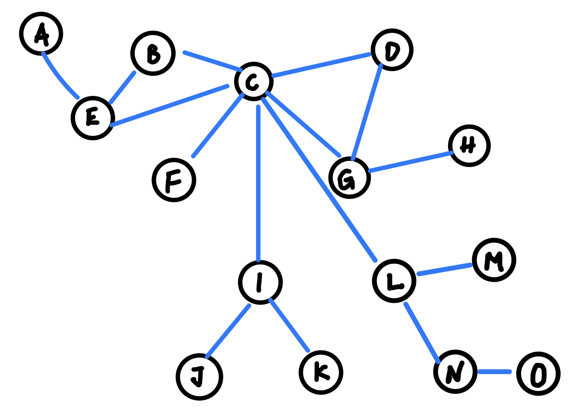

ANHANG: Umfassende Transferaufgabe

OK-Chef Peter Sprint war beeindruckt von Ihren Überlegungen und hat Sie sogleich der OK-Chefin Petra Spurt empfohlen. Sie kommt aus Winterthur und ist eine Kollegin von Peter Sprint. Sie organisiert ihrerseits in ihrer Heimatstadt den Stadtlauf. Ein paar Tage später erhalten Sie von Frau Spurt die folgende E-Mail.

Betreff: Streckenüberwachung beim Winterthurer Stadtlauf

«Guten Tag ***

Peter Sprint vom OK des Schaffhauser Stadtlaufs hat mir mitgeteilt, dass Du Spezialist/in bist im Bereich Streckenposten. Gerne würde ich Dich in dieser Rolle auch in unserem OK für den Winterthurer Stadtlauf als Mitarbeiterin sehen.

Leider ist auch bei uns das Budget begrenzt. Auch wir können uns ebenfalls maximal 5 Streckenposten leisten. Kannst Du unter dieser Vorgabe die Aufgabe übernehmen (und Du bekommst von uns auch ein schönes Honorar)? Falls Du mehr Streckenposten brauchst – muss ich Dich leider enttäuschen. Eine Freundin von mir wäre auch bereit, die Aufgabe zu übernehmen und meint, sie könne mit 5 Streckenposten locker auskommen.

Im Anhang findest Du einen Plan, aus dem ersichtlich wird, welche Gassen von den Streckenposten abgedeckt werden müssen.

Was meinst Du? Gib mir doch kurz Bescheid.

Mit sportlichen Grüssen

Petra Spurt»

ANHANG

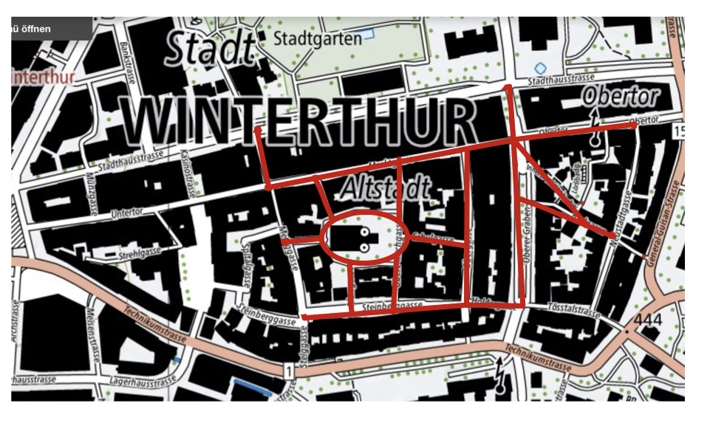
Abbildung 4: Stadtplan Winterthur

Transferaufgabe: Teilaufgabe a
Erstellen Sie nun – analog zum Schaffhauser Stadtlauf in Aufgabe 2 - den vollständigen Graphen für die Laufstrecke in der Altstadt Winterthurs. Sackgassen, Kreuzungen und Plätze werden dabei als Knoten, die Gassen als Kanten dargestellt.

Wichtiger Hinweis: Beim grossen roten Oval im Zentrum handelt es sich um den Platz bei der Stadtkirche. Wir gehen hier wiederum davon aus, dass sich dort von einem Streckenposten alle Gassen überblicken lassen, die von ihm weg- oder zu ihm hinführen. Ihrem Graphen erscheint also dieser Platz als ein einziger Knoten.

Abbildung 5: Stadtplan Winterthur

Transferaufgabe: Teilaufgabe b
Wenden Sie den Algorithmus VC-Para auf den Graphen zum Winterthurer Stadtlauf an (siehe Teilaufgabe a). Der Algorithmus ist unten noch einmal abgedruckt, jetzt ergänzt durch die Überlegungen in Teil 7 (Aufgabe 8, siehe der neue Schritt 5).

Schritt | Bezeichnung | Anweisungen
1 | Eingabe | Der Graph aus Aufgabe 2a
2 | Initialisierung | Weise der Variablen k den Wert 5 zu.
3 | Schleife | Wiederhole alle Anweisungen in Schritt 4 so lange, bis es  - im Graphen keine Knoten mehr gibt, die mehr als k + 1 Kanten haben, oder  - bis es gar keine Knoten mehr gibt ( Ja-Instanz).
4 | Kernbildung | - Suche Knoten, die k + 1 oder mehr Kanten haben.  - Setze an diesen Knoten einen Streckenposten ein.  - Lösche den Knoten und alle seine Kanten aus dem Graphen.  - Falls beim Löschen der Kanten Knoten entstehen, die keine Kante mehr haben, lösche auch diese.  Weise k den Wert k – 1 zu.
5 | Abbruch-bedingung | Wenn die Zahl der Knoten im Restgraphen (im Kern) grösser ist als das Ergebnis des Ausdrucks k * (k + 1) Nein-Instanz.  (Hinweis: Die Variable k ist hier die Zahl, die nach dem Ende der Schleife in Schritt 3 in k gespeichert ist.)
6 | Vertex Cover im Kern suchen | Überprüfe mit vollständigem Durchrechnen, ob mit den Streckenposten, die nach Schritt 4 noch übrig sind (Wert in der Variablen k nach Beendigung der Schleife), im Restgraphen ein Vertex Cover möglich ist:  - Falls ja Ja-Instanz  - Sonst Nein-Instanz

Transferaufgabe: Teilaufgabe c
Schreiben Sie aufgrund Ihrer Analyse eine Antwort-E-Mail an Petra Spurt.

ZUSAMMENFASSUNG: Lückentext

Damit kommen wir zum Schluss und zum Fazit dieser Lektion. Ergänzen Sie den Lückentext mit den nachfolgend in alphabetischer Reihenfolge angegebenen Begriffen.

Wir sind von einem anschaulichen Beispiel ausgegangen: Sie mussten für einen Stadtlauf die Streckenposten so platzieren, dass die gesamte Laufstrecke überwacht werden konnte.

Um das Problem - eine Laufstrecke - zu modellieren, haben wir einen …………………………………….. abstrakte Datenstruktur verwendet. Ein solcher …………………………………….. besteht aus …………………………………….. und ……………………………………...

Für die gesamte Überwachung der Laufstrecke galt es, in der Fachsprache der Informatik gesprochen, einen …………………………………….. zu finden. Hat man das Ziel, sogar den minimalen …………………………………….. zu finden, dann hat man es mit einem …………………………………….. zu tun.

Dieses Problem ist ……………………………………..: Um die optimale Lösung zu finden, muss man sämtliche …………………………………….. durchrechnen und die kleinste davon auswählen. Da dies einen …………………………………….. Aufwand erfordert, ist diese Lösung für grosse Graphen praktisch nicht berechenbar.

Eine Möglichkeit, mit dieser unvermeidlichen Schwierigkeit umzugehen, ist das Ändern der Frage: Wir wandeln das …………………………………….. in ein …………………………………….. um. Wir suchen nicht mehr die optimale …………………………………….., sondern wollen «nur» noch wissen, ob es im Graphen einen …………………………………….. mit einer bestimmten …………………………………….. an Knoten gibt.

Diese zusätzliche Information (dieser ……………………………………..) ermöglicht es uns, den Algorithmus …………………………………….. zu formulieren und damit den …………………………………….. zu reduzieren: Wir können bestimmte Knoten aus dem Graphen löschen und erst auf dem …………………………………….. die Methode des vollständigen Durchrechnens anwenden. (Das funktioniert aber nur effizient, wenn wir den Wert für den Parameter k klein wählen; ansonsten ist vor allem bei grossen Graphen der Kern nach wie vor so umfangreich, dass das vollständige Durchrechnen nicht in praktikabler Zeit lösbar ist.)

Wir haben also – und damit kommen wir auf den ersten Satz zurück - in der vorliegenden Unterrichtseinheit schrittweise einen …………………………………….. für das in der Informatik so genannte …………………………………….. Vertex-Cover-Problem entwickelt und dabei die Technik der …………………………………….. verwendet.

Wenn es Ihnen gelungen ist, diesen Lückentext korrekt zu ergänzen – dann haben Sie den Einstiegssatz, der Ihnen zu Beginn wie ein Satz aus einer unbekannten Fremdsprache vorkam, nun verstanden!

Algorithmus – Anzahl – Datentyp – Entscheidungsproblem – exponentiell - Graph (2x) – Kante – Kern – Knoten – Lösung – Lösungsmöglichkeiten – NP-schwer (2x) – Optimierungsproblem (2x) – Parameter – Parametrisierung – VC-Para – Vertex Cover (3x)
Sie sind am ZIEL!

Wir machen hier die in der Realität nicht ganz korrekte Annahme, dass ein Streckenposten alle Gassen, die zu «seiner» Kreuzung bzw. zu seinem Platz gehören, vollständig überblicken kann.
Quelle: https://map.geo.admin.ch/
Die genaue Streckenführung, d.h., wie oft welche Gassen in welcher Reihenfolge durchlaufen werden, ist für Ihre Aufgabe nicht wichtig und wird in der Darstellung der Einfachheit halber deshalb weggelassen.
In einem Graphen kann es auch mehrere Lösungen geben, d.h. mehrere Knotenmengen, die einen minimalen Vertex Cover bilden. Darauf gehen wir aber an dieser Stelle nicht näher ein.

